Работа пользователей в системе 1С:Предприятие

1 Приемы эффективной работы пользователей 2
Открытие выбираемого объекта в поле ввода 3
Очистка информации в поле ввода 3
Выбор значения в поле ввода 3
Автовыбор в полях ввода 3
Ввод по строке в поле ввода 4
Перенос имен файлов в поле ввода 5
Изменение ширины колонок и высоты строк в отчетах 5
Автоширина колонок в отчетах 5
Управление группировками в отчетах 5
Активизация командной панели в форме 7
2 Списки динамического просмотра данных. Интерактивная установка отбора и сортировки по умолчанию 8
Общие вопросы 8
Сортировка 8
Отбор 9
3 Особенности использования оконной системы 10
Варианты состояния окон 10
Обычное 10
Свободное 10
Прикрепленное 11
Прячущееся 12
Расстановка окон 13
Объединение окон 13
Прячущиеся окна 15
Получение нескольких представлений (разделение) одного окна 15
Максимизация окон 16
Отдельные советы (знаете ли Вы, что...) 17
4 Отмена редактирования данных в формах клавишей Esc 18
5 Сохранение настройки открытых окон при перезапуске 1С:Предприятия из Конфигуратора 19
6 Особенности работы вертикальной полосы прокрутки 20
7 Рекомендации по эффективной работе 22
Открытие выбираемого объекта в поле ввода 22
Очистка информации в поле ввода 22
Выбор значения в поле ввода 22
Автовыбор в полях ввода 22
Ввод по строке в поле ввода 23
Перенос имен файлов в поле ввода 24
Изменение ширины колонок и высоты строк в отчетах 24
Автоширина колонок в отчетах 24
Управление группировками в отчетах 24
Активизация командной панели в форме 26
Автоматический ввод строки в табличном поле 27
Выбор групп по Shift + Enter без открытия группы 27
Сохранение табличного документа в файлы различных форматов 28
Быстрая печать 29
Запуск двух сеансов 1С:Предприятия 29
Использование калькулятора в режиме "Формульный калькулятор" 30
Перечитывание измененного объекта 31
Изменение ширины колонок/высоты строк у группы колонок/строк в отчетах 34
Автоширина группы колонок в отчетах 34
Отображение длинных строк в списках в несколько строк 34
Просмотр картинок при помощи контекстного меню поля картинки 37
Сравнение отчетов как файлов 39
Особенности поведения списков динамического просмотра 41
Просмотр списков в системе 1С:Предприятие 41
Механизм динамического просмотра данных 41
Дополнительное упорядочивание 42
Справочники, Документы, Планы видов характеристик, Планы счетов, Планы видов расчета, Планы обмена 43
Регистр сведений (периодический) 43
Регистр сведений (непериодический) 43
Регистр накопления, Регистр бухгалтерии, Регистр расчета 43
Ограничения упорядочивания 43
Оптимальные настройки упорядочивания 44
Справочник без иерархии, План видов характеристик без иерархии, План счетов, План видов расчета, План обмена 44
Справочник с иерархией групп и элементов (признак "Группы сверху" установлен), План видов характеристик с иерархией. 45
Документ 45
Журнал документов 45
Регистр сведений 46
Регистр накопления, Регистр бухгалтерии 47
Регистр расчета 47
Влияние условий отбора на эффективность работы списков 48

Приемы эффективной работы пользователей
В этом разделе приводится набор приемов эффективной работы пользователей с 1С:Предприятием 8.0:
- Открытие выбираемого объекта в поле ввода
- Очистка информации в поле ввода
- Выбор значения в поле ввода
- Автовыбор в полях ввода
- Ввод по строке в поле ввода
- Перенос имен файлов в поле ввода
- Изменение ширины колонок и высоты строк в отчетах
- Автоширина колонок в отчетах
- Управление группировками в отчетах
- Активизация командной панели в форме

Открытие выбираемого объекта в поле ввода
Объекты, выбираемые в поле ввода, можно открыть для детального просмотра. Открытие для детального просмотра осуществляется с помощью сочетания клавиш Ctrl+Shift+F4 или кнопкой . После открытия объекта для просмотра будет открыта форма элемента открываемого объекта, которая есть в конфигурации, или автоматически сгенерирована.

Очистка информации в поле ввода
В поле ввода можно быстро очистить имеющееся в нем значение. Для этого можно использовать сочетание клавиш Shift+F4 или кнопку .

Выбор значения в поле ввода
Для выбора значения в поле ввода можно открыть форму выбора для соответствующего типа данных, имеющуюся в конфигурации или сгенерированную автоматически. Открытие формы выбора можно выполнить с помощью нажатия на клавишу F4 или кнопку .

Автовыбор в полях ввода
При массовом вводе данных может возникнуть потребность свести действия пользователя для ввода некоторых данных в форме к минимуму. Для этой цели служит возможность автоматического выбора незаполненного значения в поле ввода: если значение в поле ввода совпадает со значением по умолчанию того типа, который установлен в поле ввода, открывается, например, некоторая форма для выбора значения. Автоматический выбор незаполненного значения может возникать в один из двух моментов времени: при нажатии в поле ввода на клавишу Enter или при активизации поля ввода.
Режим автоматического выбора незаполненного значения и момент времени, в который автоматический выбор происходит, могут быть настроены определенным образом для каждого поля ввода.

Ввод по строке в поле ввода
Для быстрого ввода значения, в поле ввода предусмотрена возможность ввода значения по строке. При этом после ввода строки и сходе с поля ввода будет сделана попытка интерпретировать введенную строку в значение. Если интерпретировать строку в значение не получилось, то будет выдано соответствующее сообщение; если в процессе интерпретации для введенной строки подошло только одно значение, то оно и будет сохранено в качестве значения поля ввода; если в процессе интерпретации найдено от 1 до 50 подходящих значений, то будет выдан список для выбора конкретного из них; если в процессе интерпретации найдено более 50 значений – будет выдано соответствующее сообщение об ошибке.
Для большинства ссылочных типов данных текст, введенный в поле ввода, будет искаться в полях Наименование и Код. Поиск по Наименованию и Коду поддерживается для Справочника, Плана счетов, Плана видов характеристик, Плана видов расчета, Перечисления. Для Документа поддерживается поиск по номеру документа.
Пример. Пусть есть некоторый справочник (код - строка из двух символов) и некоторое поле ввода, которое хранит ссылку на один из элементов справочника. В справочнике есть следующие записи:
Код | Наименование
00 | Наименование1
01 | Наименование2
02 | Наименование3
10 | Наименование4
20 | Наименование5
21 | Наименование6
В этом случае при вводе текста "0" поле ввода выдаст список из трех элементов справочника, у которых код начинается с символа "0" (наименований с первым символом "0" у нас нет); при вводе текста "1" поле ввода интерпретирует его в ссылку на 4-й элемент справочника, потому что только у него код начинается с символа "1" (наименований с первым символом "1" у нас нет); при вводе текста "Наимен" в процессе интерпретации поле ввода выдаст список из 6 элементов справочника, так как текст "Наимен" встречается в начале наименования у шести элементов.
Вводом по строке в поле ввода можно эффективно воспользоваться для копирования в него значений, представленных в виде текста во всевозможных отчетах и первичных документах. Для этого достаточно скопировать текстовое представление значения в поле ввода с соответствующим типом данных и сойти с него. В момент схода соответствующее значение будет найдено и записано в поле ввода.

Перенос имен файлов в поле ввода
Часто в поле ввода приходится вводить не просто текст, а имена файлов. Для быстрого ввода имени файла, поле ввода поддерживает возможность не только ввести имя файла, но и перенести имя файла в поле ввода. Для переноса имени файла в поле ввода нужно выбрать файл в Проводнике и с помощью мыши перенести его в соответствующее поле ввода. После того, как файл будет «брошен», в поле ввода будет вставлен текст, состоящий из полного пути к файлу и самого имени файла.

Изменение ширины колонок и высоты строк в отчетах
В отчетах, созданных на основе табличного документа, есть возможность изменять ширину колонок и высоту строк до желаемого размера. Пользователь может, удерживая нажатой клавишу Ctrl, начать двигать правую границу колонки или нижнюю границу строки с помощью мыши до обеспечения желаемого размера.

Автоширина колонок в отчетах
В отчетах, созданных на основе табличного документа, есть возможность изменять ширину колонок и высоту строк до некоторого автоматически определенного размера. Ширина колонки при этом зависит от текста, который размещен в ячейках, входящих в колонку. Пользователь может, удерживая нажатой клавишу Ctrl, делать ширину колонки минимальной по размеру текста двойным щелчком на правой границе колонки.

Управление группировками в отчетах
В отчетах на основе табличного документа можно с клавиатуры управлять имеющимися в них группировками. Для управления группировками существуют следующие команды:
- развернуть текущую группу (Ctrl + ‘+’);
- свернуть текущую группу (Ctrl + ‘-’);
- развернуть текущую группу и все подчиненные группы (Ctrl + Alt + ‘+’);
- свернуть текущую группу и все подчиненные группы (Ctrl + Alt + ‘-’);
- развернуть все группы (Ctrl + Shift + ‘+’);
- свернуть все группы (Ctrl + Shift + ‘-’).
Для выполнения первых четырех команд нужно встать на ячейку, которая входит в группу, и выполнить команду. Развернуть все группы или свернуть все группы можно, находясь в любой ячейке табличного документа.
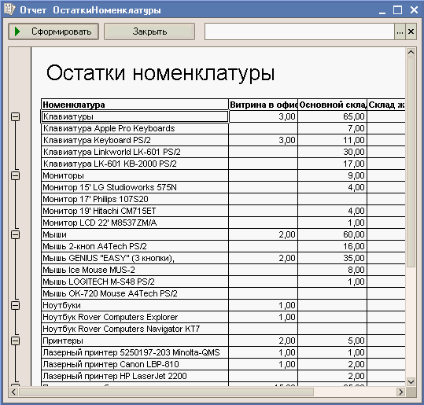
Также управление группировками доступно через специальные кнопки, если есть заголовки строк (колонок). Сделав нажатие с помощью мыши на одну из них, можно тем самым выбрать уровень группировок, который должен быть виден. На следующем рисунке представлен табличный документ, в котором имеются многоуровневые группировки:
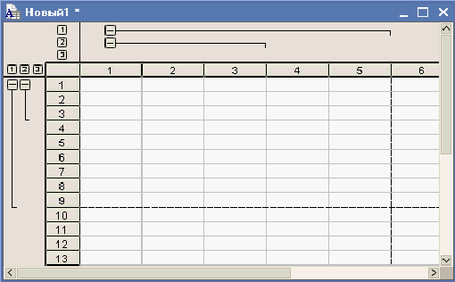
В таком документе, нажимая на кнопки 1, 2 и 3 из заголовков строк и колонок можно тем самым указывать, какие группировки каких уровней должны быть скрыты.
Уровень скрываемых группировок можно также выбрать и через контекстное меню, открыв его в заголовках строк или колонок: в нем появится подменю "Уровни группировок", в котором можно выбрать соответствующий уровню группы пункт.

Активизация командной панели в форме
Если в форме есть командная панель, ее можно активизировать с помощью клавиатуры. Активизация командной панели в форме выполняется нажатием сочетания клавиш Alt + F10.
При начале активизации командной панели проверяется, есть ли командная панель, связанная с текущим элементом управления формы. Если такая командная панель найдена, она будет активизирована. Если с текущим элементом управления связанно несколько командных панелей, то будет активизирована та из них, которая стоит первой в порядке обхода. Если командной панели, связанной с текущим элементом управления формы, нет, тогда начинается поиск командных панелей, связанных с формой. Если найдены командные панели, связанные с формой, тогда будет активизирована та из них, которая стоит первой в порядке обхода.
Типичный пример активизации командной панели внутри формы - при работе с табличной частью документа, когда нужно активизировать командную панель, например, для добавления новой записи в табличную часть: находясь в поле редактирования табличной части документа можно нажать Alt + F10 и перейти в командную панель внутри формы.
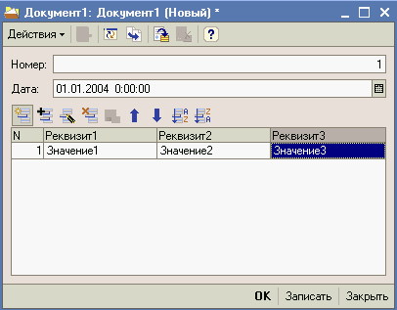

Списки динамического просмотра данных. Интерактивная установка отбора и сортировки по умолчанию
Данный раздел содержит ответ на вопрос "По каким полям данных пользователь сможет выполнять отбор и сортировку в табличных полях, предназначенных для динамического просмотра данных". Эта информация позволит принимать решение о необходимости переопределить при помощи встроенного языка отборы и сортировки, доступные пользователю по умолчанию.
Предмет рассмотрения данного раздела - только табличные поля "динамического просмотра данных", т.е. табличные поля, связанные с объектами типа СправочникСписок..., РегистрСведенийСписок... и т.д. Прочие табличные поля в разделе не рассматриваются.

Общие вопросы
Прежде всего хочется подчеркнуть, что предоставленные пользователю возможности управления отбором и порядком в общем случае меньше, чем возможности управления отбором и порядком из встроенного языка. Интерактивное управление ограничивается при помощи свойств НастройкаОтбора и НастройкаПорядка табличного поля, связанного со списком динамического просмотра (см. Расширение табличного поля списка справочника и т.п.). Управление из встроенного языка ограничивается составом полей свойств Отбор и Порядок списков динамического просмотра.
Для предоставления пользователю, например, возможности управлять отбором по тому или иному полю, нужно на основании настоящего материала определить, будет ли доступно такое поле "по умолчанию" и если нет - использовать объект НастройкаОтбора табличного поля для управления доступностью отбора из языка. Совсем не обязательно создавать на форме дополнительные элементы управления, предназначенные для организации такого "дополнительного" отбора - лучше, чтобы управление отбором находилось для пользователя в одном месте - в диалоге "Отбор и сортировка".

Сортировка
По умолчанию, для интерактивного управления сортировкой списка доступны такие поля источника данных, упорядочивание по которым будет эффективным. Например, по полям Код и Наименование справочника, полю Дата документа и т.д. Следует отметить, что у пользователя остается возможность сделать неэффективным просмотр списка, например, задав для справочника упорядочивание одновременно по коду и наименованию. Как именно система подбирает поля эффективного упорядочивания, а также как влияют настройки пользователя на эффективность работы списков динамического просмотра подробно обсуждается в статье "Особенности поведения списков динамического просмотра".
Кроме того, по умолчанию упорядочивание возможно только по тем полям источника данных, которые связаны с колонками табличного поля (свойства Данные и ДанныеФлажка).
Поля данных, по которым можно осуществлять сортировку, т.е. поля, которым соответствуют элементы порядка объекта Порядок, это все поля источника данных, кроме:
- полей типа ХранилищеЗначения;
- полей типа Строка неограниченной длины;
- полей, имеющих "составной тип данных".
При этом следует помнить, что "составной тип данных" - это не только тип, в котором явным образом определено несколько типов данных (при конфигурировании это можно задать установив флажок "Составной тип данных" в диалоге редактирования типа), но еще и:
- типы, задающие ссылку на любой справочник, документ и т.д.;
- тип ЛюбаяСсылка;
- типы Характеристика.<Имя плана видов характеристик>.

Отбор
По умолчанию, для интерактивного отбора доступны такие поля источника данных, которые:
- связаны с данными колонки или данными флажка колонки табличного поля;
- соответствуют элементу отбора объекта Отбор источника данных.
Видимость колонок табличного поля не влияет на состав доступных полей, как для отбора так и для сортировки. Это значит, что пользователь, управляя составом видимых полей табличного поля (команда "Настройка списка"), не влияет на состав полей, доступных для интерактивного управления отбором и сортировкой.
Поля данных, по которым можно осуществлять отбор, т.е. поля, которым соответствуют элементы отбора объекта Отбор, это все поля источника данных, кроме полей типа ХранилищеЗначения.
Тот факт, что состав доступных по умолчанию полей для сортировки подбирается намного "строже", чем для отбора, связан с тем, что в общем случае установка неоптимального упорядочивания сильнее влияет на эффективность работы списка динамического просмотра, чем установка неоптимального отбора.

Особенности использования оконной системы

Варианты состояния окон
В системе 1С:Предприятие существуют следующие состояния окон:

Обычное
Окно, находящееся в обычном состоянии, перемещается только в пределах рабочей области главного окна. Список открытых обычных окон доступен с помощью меню "Окна" и с помощью панели окон.
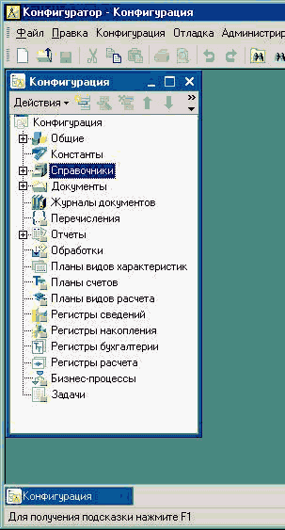

Свободное
Окно, находящееся в свободном состоянии, может располагаться в любом месте экрана. В случае если окно соединяемое, оно может объединяться с другими свободными окнами.
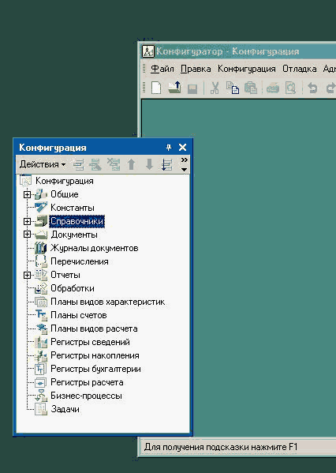

Прикрепленное
Окно, находящееся в прикрепленном состоянии, закрепляется на одной из сторон главного окна и перемещается по экрану вместе с ним.
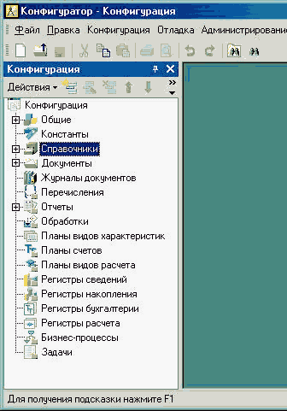

Прячущееся
Окно, находящееся в прячущемся состоянии, отличается от прикрепленного тем, что принимает минимальные размеры, когда не используется.
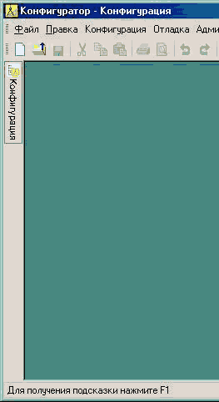
Переключение между состояниями окна осуществляется с помощью команд оконного меню. С помощью команды "Восстановить положение окна" осуществляется возврат к исходному состоянию. Программа ограничивает возможность изменения свойств окна в зависимости от его текущего состояния:
- если окно находится в обычном состоянии, то его нельзя перевести в прячущееся и наоборот;
- если окно находится в прикрепленном или прячущемся состояния, то ему нельзя запретить соединяться.
Для некоторых типов окон изначально ограничены варианты переключения состояний. В этом случае соответствующие команды исключаются из оконного меню. Например, окно калькулятора может принимать только свободное состояние.

Расстановка окон

Объединение окон
Окна могут быть объединены двумя разными способами: "склеены" друг с другом и сложены в окно с закладками.
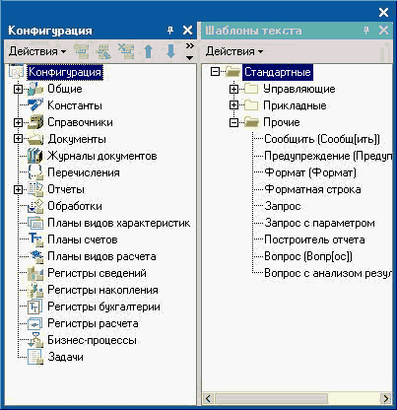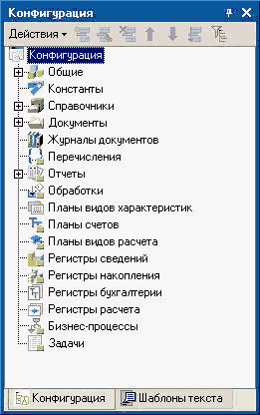
Объединение окон также является соединяемым окном, что позволяет собирать сложные конструкции окон. Соединение окон осуществляется с помощью перетаскивания. Во время перетаскивания инверсная рамка показывает примерное положение окна. Если окно соединяется с окном с закладками, инверсный маркер показывает, какое место займет новая закладка.

Прячущиеся окна
Когда прячущееся окно не активно, оно становится невидимым, при этом остается видимым заголовок окна, в виде кнопки на специальной панели. Эта кнопка используется для активизации прячущегося окна. Кроме того, окно становится видимым при наведении на эту кнопку курсора. Если группа окон объединена в окно с закладками и переведена в прячущееся состояние, ее заголовок представлен кнопкой особого вида - заголовки всех страниц окна с закладками свернуты, полностью виден только заголовок активной страницы. Это сделано для дополнительной экономии места.
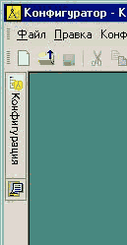

Получение нескольких представлений (разделение) одного окна
В случае если содержимое окна существенно больше его реальных размеров, бывает удобно использовать несколько его представлений, показывающих разные части. Для некоторых типов окон реализована такая возможность. У этих окон доступны команды из меню "Окна" - "Новое окно", "Горизонтально разделить окно" и "Вертикально разделить окно".
Команда "Новое окно" открывает дополнительное представление в отдельном окне.
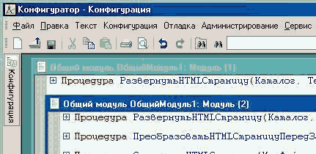
Команды "Горизонтально разделить окно" и "Вертикально разделить окно" делят окно между двумя представлениями
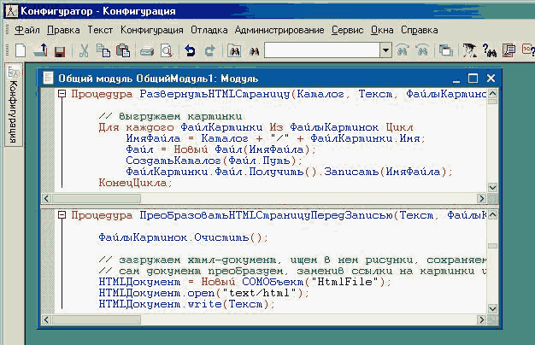

Максимизация окон
Оконная система 1С:Предприятия предлагает собственную схему максимизации обычных окон, которая заменяет собой стандартную для Windows приложений схему. В конфигураторе эти схемы объединены. Главным различием схем максимизации является то, что максимизация одного окна не влечет за собой максимизацию всех обычных окон.
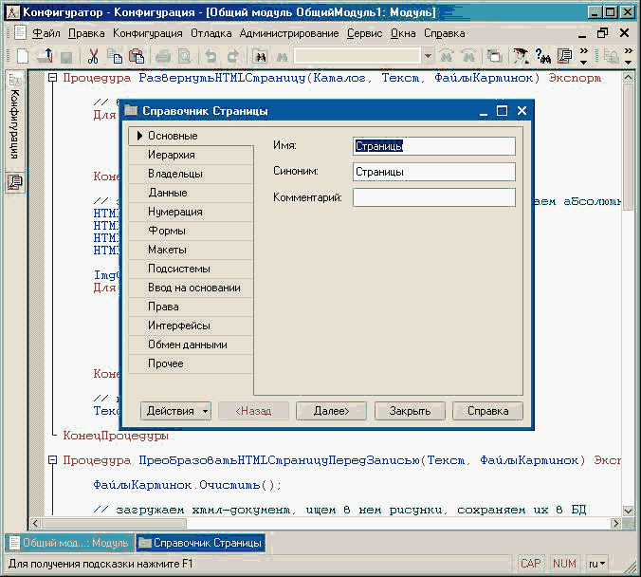

Отдельные советы (знаете ли Вы, что...)
Если нужно перетащить соединяемое окно так, чтобы оно лежало рядом с другим, но не соединялось с ним, во время перетаскивания удерживайте клавишу Ctrl.
В режиме конфигуратора можно соединять обычные окна, для этого, во время перетаскивания удерживайте клавишу Shift.
Можно совершить быстрый переход из свободного состояния окна в прикрепленное или обратно, для этого дважды щелкните мышью по заголовку окна.
Расстановку обычных окон удобно производить с помощью диалога "Окна", который вызывается из меню "Окна". В этом диалоге собраны вызовы основных операций с окнами, есть возможность их упорядочивания и соединения.

Отмена редактирования данных в формах клавишей Esc

При работе с формами клавиша Esc используется в различных случаях для отмены редактирования данных.
Прежде всего, клавиша Esc используется для закрытия форм. Если в форме выполняется редактирование объекта (элемента справочника, документа и т.д.) или записи регистра сведений, то при закрытии формы, независимо от того, как вызвано закрытие, предлагается выполнить сохранение данных. Если в появившемся окне выбрать кнопку «Нет», то изменения данных не будут записаны в базу данных. Соответственно, все изменения, выполненные в форме после открытия или после последнего сохранения в форме, не будут отражены в базе данных.
Нажатие клавиши Esc в формах списков, отчетов, обработок так же закрывает окно, но в этих случаях при закрытии никаких действий по изменению данных не выполняется, соответственно, не выполняется и никакой отмены изменения данных.
Кроме того клавиша Esc используется для отмены редактирования строки табличного поля. Здесь следует учитывать, что если в строке табличного поля редактируется отдельный объект базы данных (например, элемент справочника) или запись регистра сведений, то при нажатии Esc отменяется редактирование и запись данных в базу данных не производится, соответственно, все изменения, выполненные в ходе редактирования строки, в базе данных отражены не будут. Если в табличном поле редактируется табличная часть объекта (документа, справочника и т.д.) или набор записей регистра, то при нажатии клавиши Esc будет закончено редактирование строки, но все изменения сделанные в строке не будут отменены, так как строки табличных частей и наборов записей не записываются в базу данных в процессе редактирования, а записываются вместе с объектом или набором записей. Соответственно, при нажатии Esc в этом случае может быть отменено только не полностью введенное значение.
Например, если в числовом поле в ячейке табличного поля набрать несколько цифр и нажать Esc, то будет отменно введенное изменение в этой ячейке, но не будут отменены изменения сделанные в других ячейках. Однако если в поле ввода в ячейке табличного поля выполнено целостное изменение значения, например, выполнен выбор из списка или очистка клавишей Shift+F4, то это изменение не будет отменено клавишей Esc. Кроме того, в табличных частях и наборах записей клавишей Esc отменяется ввод новой строки.
При редактировании значений в ячейках табличного документа отмена редактирования ячейки действует так же, как и при редактировании табличных частей в табличном поле. Клавиша Esc отменяет изменения сделанные путем ввода отдельных символов, но не отменяет целостные изменения значения ячейки, выполненные вызовом калькулятора, календаря, выбора из списка, очистки клавишей Shift+F4.

Сохранение настройки открытых окон
при перезапуске 1С:Предприятия из Конфигуратора
В 1С:Предприятии 8.0 сохранение настроек открытого окна (размеры и расположение) осуществляется в момент, когда окно закрывается.
При перезапуске 1С:Предприятия из Конфигуратора, сначала отдается команда 1С:Предприятию с просьбой завершить свою работу. Если 1С:Предприятие имеет возможность обработать эту команду (не открыт, например, модально диалог операционной системы открытия файла и т.п.), профайл со всеми данными сохраняется, и 1С:Предприятие завершает свою работу. При этом в сохраненный профайл попадают настройки только тех окон, которые на момент его сохранения уже были закрыты: сохранение настроек открытых окон в профайл при этом не попадут.
Если 1С:Предприятие не может обработать команду от Конфигуратора с просьбой о закрытии, по истечении небольшого интервала времени Конфигуратор закрывает 1С:Предприятие средствами операционной системы Windows: Предприятие снимается как процесс в рамках операционной системы и в этом случае сохранения профайла не происходит. Соответственно, в этой ситуации не будут сохраняться настройки не только открытых окон, но и окон, которые уже были закрыты на момент снятия 1С:Предприятия как процесса средствами операционной системы.

Особенности работы вертикальной полосы прокрутки
Вертикальная полоса прокрутки является стандартным элементом, отображаемым в правой части различных списков, текстовых полей и других объектов, располагаемых в окнах. Вертикальная полоса прокрутки используется для пролистывания информации, если она не умещается по вертикали в отведенное место.
В 1С:Предприятии 8.0 работа полоса прокрутки имеет некоторые особенности в зависимости от того, в каком месте отображается полоса прокрутки. Можно выделить две основных группы – динамические списки и все остальные случаи использования полосы прокрутки.
В динамических списках отображается такая информация, как списки номенклатуры, списки организаций, списки накладных, списки заказов, план счетов и т.д. Динамические списки отображают информацию, хранящуюся в базе данных. При этом заранее неизвестно, сколько информации может потребоваться отобразить в списке. Поэтому система не считывает информацию целиком, а выбирает ее из базы данных порциями, по мере того, как пользователь листает список. Таким образом, система не знает, сколько вообще строк имеется в списке и сколько строк располагается выше и ниже текущей строки. Например, пользователь может просматривать список номенклатуры, включающий 25 000 наименований. В начале система считывает и показывает верхнюю или нижнюю часть списка (в зависимости от настройки). Пользователь может вызвать поиск товара, наименование которого начинается со слова «Кабель». Система не считывает все записи списка подряд, а выполняет наиболее эффективным способом поиск в базе данных и, если такой товар найден, считывает его, а также несколько соседних записей, чтобы отобразить строки в соответствии с размером элемента управления в форме. Таким образом, система не считывает весь список и не имеет информации об относительном положении текущей области в списке. Такой подход применяется для того, чтобы обеспечить высокую производительность работы системы вне зависимости от размеров списка. Например, работа со списком номенклатуры не будет замедляться по мере того, как этот список будет расти, и достигать даже сотен тысяч наименований.
Соответственно работа полосы прокрутки отличается в динамических списках от стандартного поведения:
- Положение бегунка не отображает относительную позицию текущей области просмотра в списке:
  - Бегунок отображается посередине, кроме случаев пролистывания списка до конца вверх или вниз;
  - Бегунок отображается сверху или снизу, если пользователь пролистал список до конца вверх или вниз.
- Размер бегунка не отображает размера текущей области относительно размера списка:
  - Бегунок всегда имеет один и тот же размер.
- С помощью бегунка нельзя установить относительное положение отображаемой области в списке:
  - Перетаскивание бегунка в какое-либо положение, кроме середины, верхнего или нижнего, не допускается.
- С помощью вертикальной полосы прокрутки можно выполнять следующие действия при просмотре списка:
  - Можно листать список страницами щелчками в области полосы прокрутки выше и ниже бегунка;
  - Можно листать список строками с помощью кнопок в верхней и нижней части полосы прокрутки;
  - Можно перемещаться к началу списка и к концу списка, перетаскивая бегунок соответственно к верхней и нижней границе полосы прокрутки.
В остальных местах в 1С:Предприятии 8.0 вертикальная полоса прокрутки имеет стандартное поведение. Бегунок отображает относительное положение текущей области и относительный размер текущей области, поддерживается относительное позиционирование в списке перемещением бегунка. Это относится к таким режимам как табличные части документов и справочников, табличные документы (отчеты, печатные формы первичных документов), текстовые поля и т.д.

Рекомендации по эффективной работе

Открытие выбираемого объекта в поле ввода

Объекты, выбираемые в поле ввода, можно открыть для детального просмотра. Открытие для детального просмотра осуществляется с помощью сочетания клавиш Ctrl+Shift+F4 или кнопкой . После открытия объекта для просмотра будет открыта форма элемента открываемого объекта, которая есть в конфигурации, или автоматически сгенерирована.

Очистка информации в поле ввода
В поле ввода можно быстро очистить имеющееся в нем значение. Для этого можно использовать сочетание клавиш Shift+F4 или кнопку .

Выбор значения в поле ввода
Для выбора значения в поле ввода можно открыть форму выбора для соответствующего типа данных, имеющуюся в конфигурации или сгенерированную автоматически. Открытие формы выбора можно выполнить с помощью нажатия на клавишу F4 или кнопку .

Автовыбор в полях ввода
При массовом вводе данных может возникнуть потребность свести действия пользователя для ввода некоторых данных в форме к минимуму. Для этой цели служит возможность автоматического выбора незаполненного значения в поле ввода: если значение в поле ввода совпадает со значением по умолчанию того типа, который установлен в поле ввода, открывается, например, некоторая форма для выбора значения. Автоматический выбор незаполненного значения может возникать в один из двух моментов времени: при нажатии в поле ввода на клавишу Enter или при активизации поля ввода.
Режим автоматического выбора незаполненного значения и момент времени, в который автоматический выбор происходит, могут быть настроены определенным образом для каждого поля ввода.

Ввод по строке в поле ввода
Для быстрого ввода значения, в поле ввода предусмотрена возможность ввода значения по строке. При этом после ввода строки и сходе с поля ввода будет сделана попытка интерпретировать введенную строку в значение. Если интерпретировать строку в значение не получилось, то будет выдано соответствующее сообщение; если в процессе интерпретации для введенной строки подошло только одно значение, то оно и будет сохранено в качестве значения поля ввода; если в процессе интерпретации найдено от 1 до 50 подходящих значений, то будет выдан список для выбора конкретного из них; если в процессе интерпретации найдено более 50 значений – будет выдано соответствующее сообщение об ошибке.
Для большинства ссылочных типов данных текст, введенный в поле ввода, будет искаться в полях Наименование и Код. Поиск по Наименованию и Коду поддерживается для Справочника, Плана счетов, Плана видов характеристик, Плана видов расчета, Перечисления. Для Документа поддерживается поиск по номеру документа.
Пример. Пусть есть некоторый справочник (код - строка из двух символов) и некоторое поле ввода, которое хранит ссылку на один из элементов справочника. В справочнике есть следующие записи:
Код | Наименование
00 | Наименование1
01 | Наименование2
02 | Наименование3
10 | Наименование4
20 | Наименование5
21 | Наименование6
В этом случае при вводе текста "0" поле ввода выдаст список из трех элементов справочника, у которых код начинается с символа "0" (наименований с первым символом "0" у нас нет); при вводе текста "1" поле ввода интерпретирует его в ссылку на 4-й элемент справочника, потому что только у него код начинается с символа "1" (наименований с первым символом "1" у нас нет); при вводе текста "Наимен" в процессе интерпретации поле ввода выдаст список из 6 элементов справочника, так как текст "Наимен" встречается в начале наименования у шести элементов.
Вводом по строке в поле ввода можно эффективно воспользоваться для копирования в него значений, представленных в виде текста во всевозможных отчетах и первичных документах. Для этого достаточно скопировать текстовое представление значения в поле ввода с соответствующим типом данных и сойти с него. В момент схода соответствующее значение будет найдено и записано в поле ввода.

Перенос имен файлов в поле ввода
Часто в поле ввода приходится вводить не просто текст, а имена файлов. Для быстрого ввода имени файла, поле ввода поддерживает возможность не только ввести имя файла, но и перенести имя файла в поле ввода. Для переноса имени файла в поле ввода нужно выбрать файл в Проводнике и с помощью мыши перенести его в соответствующее поле ввода. После того, как файл будет «брошен», в поле ввода будет вставлен текст, состоящий из полного пути к файлу и самого имени файла.

Изменение ширины колонок и высоты строк в отчетах
В отчетах, созданных на основе табличного документа, есть возможность изменять ширину колонок и высоту строк до желаемого размера. Пользователь может, удерживая нажатой клавишу Ctrl, начать двигать правую границу колонки или нижнюю границу строки с помощью мыши до обеспечения желаемого размера.

Автоширина колонок в отчетах
В отчетах, созданных на основе табличного документа, есть возможность изменять ширину колонок и высоту строк до некоторого автоматически определенного размера. Ширина колонки при этом зависит от текста, который размещен в ячейках, входящих в колонку. Пользователь может, удерживая нажатой клавишу Ctrl, делать ширину колонки минимальной по размеру текста двойным щелчком на правой границе колонки.

Управление группировками в отчетах
В отчетах на основе табличного документа можно с клавиатуры управлять имеющимися в них группировками. Для управления группировками существуют следующие команды:
- развернуть текущую группу (Ctrl + ‘+’);
- свернуть текущую группу (Ctrl + ‘-’);
- развернуть текущую группу и все подчиненные группы (Ctrl + Alt + ‘+’);
- свернуть текущую группу и все подчиненные группы (Ctrl + Alt + ‘-’);
- развернуть все группы (Ctrl + Shift + ‘+’);
- свернуть все группы (Ctrl + Shift + ‘-’).
Для выполнения первых четырех команд нужно встать на ячейку, которая входит в группу, и выполнить команду. Развернуть все группы или свернуть все группы можно, находясь в любой ячейке табличного документа.
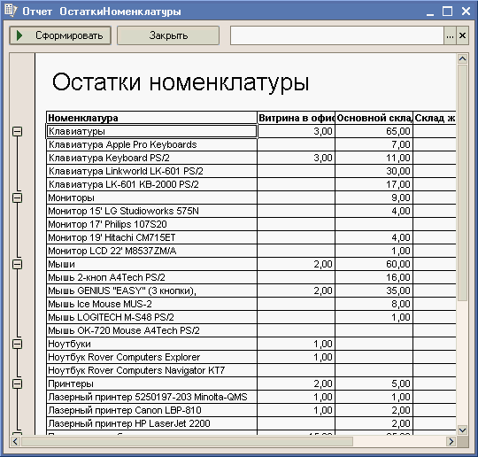
Также управление группировками доступно через специальные кнопки, если есть заголовки строк (колонок). Сделав нажатие с помощью мыши на одну из них, можно тем самым выбрать уровень группировок, который должен быть виден. На следующем рисунке представлен табличный документ, в котором имеются многоуровневые группировки:
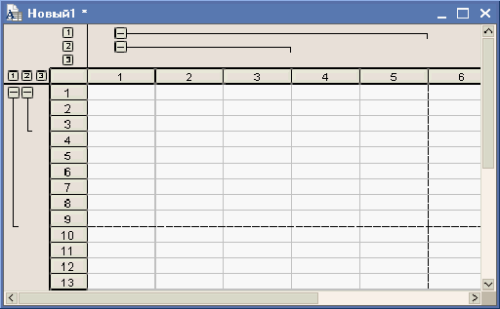
В таком документе, нажимая на кнопки 1, 2 и 3 из заголовков строк и колонок можно тем самым указывать, какие группировки каких уровней должны быть скрыты.
Уровень скрываемых группировок можно также выбрать и через контекстное меню, открыв его в заголовках строк или колонок: в нем появится подменю "Уровни группировок", в котором можно выбрать соответствующий уровню группы пункт.

Активизация командной панели в форме
Если в форме есть командная панель, ее можно активизировать с помощью клавиатуры. Активизация командной панели в форме выполняется нажатием сочетания клавиш Alt + F10.
При начале активизации командной панели проверяется, есть ли командная панель, связанная с текущим элементом управления формы. Если такая командная панель найдена, она будет активизирована. Если с текущим элементом управления связанно несколько командных панелей, то будет активизирована та из них, которая стоит первой в порядке обхода. Если командной панели, связанной с текущим элементом управления формы, нет, тогда начинается поиск командных панелей, связанных с формой. Если найдены командные панели, связанные с формой, тогда будет активизирована та из них, которая стоит первой в порядке обхода.
Типичный пример активизации командной панели внутри формы - при работе с табличной частью документа, когда нужно активизировать командную панель, например, для добавления новой записи в табличную часть: находясь в поле редактирования табличной части документа можно нажать Alt + F10 и перейти в командную панель внутри формы.
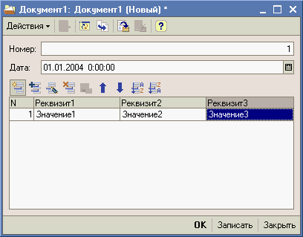

Автоматический ввод строки в табличном поле
В табличном поле поддерживается возможность автоматического ввода новой строки. Новая строка автоматически будет вводиться в табличном поле в двух случаях:
- если табличное поле пустое и находясь в нем нажали клавишу Enter;
- после успешного завершения ввода новой строки.
Возможность автоматического ввода новой строки для табличного поля определяется в конфигурации.

Выбор групп по Shift + Enter без открытия группы
При выборе значения в форме выбора можно воспользоваться клавишей Enter. Однако если нужно выбрать группу в форме выбора, то нажатие на Enter в ней приведет не к выбору группы, а к переходу в нее.
Пример:
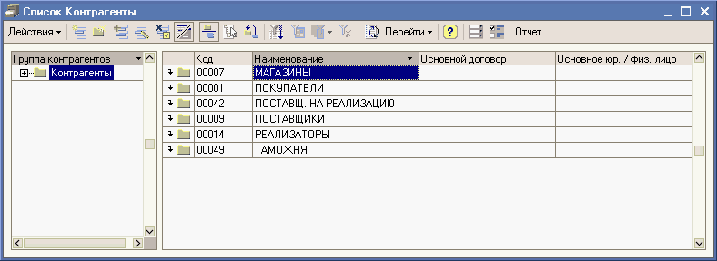
нажмем Enter и перейдем в группу "Магазины":
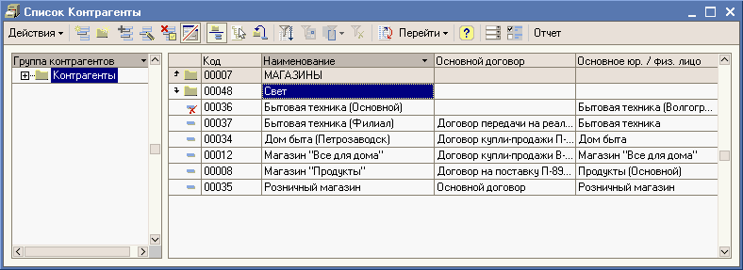
Для того чтобы выбрать группу, а не переходить в нее, можно воспользоваться сочетанием клавиш Shift + Enter. В этом случае, выделим, например, группу "Магазины" и нажав клавиши Shift + Enter мы не перейдем в ее содержимое, а выберем саму группу.

Сохранение табличного документа в файлы различных форматов
1С:Преприятие 8.0 предоставляет возможность сохранения табличного документа в файлы различных форматов:
- Документ HTML (*.htm); вывод в файл HTML последней поддерживаемой версии (в настоящий момент - HTML 4.0).
- Документ HTML3 (*.htm); в выводимом файле будут присутствовать только элементы стандарта HTML 3.1 и ниже. Это может быть полезно, например, для того, чтобы открывать сформированный html-файл в программах, не поддерживающих формат HTML 4.0.
- Документ HTML4 (*.htm); в выводимом файле будут присутствовать только элементы стандарта HTML 4.0 и ниже.
- Лист Excel (*.xls); сформированный xls-файл можно открывать программой Microsoft Excel начиная с версии Excel 95.
- текстовый файл ANSI (Windows) (*.txt); сформированный текстовый файл можно открыть любым редактором, работающим с кодировкой ANSI.
- текстовый файл UTF-8 (*.txt); сформированный текстовый файл можно открыть любым редактором, работающим с кодировкой UTF-8.
- табличный документ v7.7 (*.mxl). сформированный файл можно открывать 1С:Предприятием версии 7.7.
В случае сохранения табличного документа в файл другого формата возможна потеря некоторых элементов оформления. Для сохранения табличного документа в файл одного из форматов нужно воспользоваться командой "Сохранить копию..." из меню "Файл". В появившемся диалоговом окне выбрать нужный тип файла, например "Лист Excel (*.xls)", и сохранить файл:
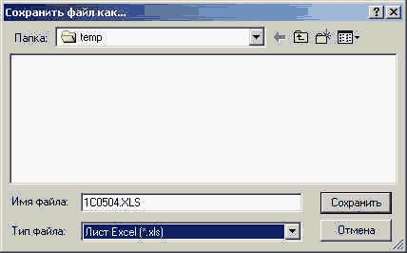
Сохранение табличного документа в файлах разных форматов позволяет передавать их пользователям, у которых по каким-либо причинам не установлено 1C:Предприятие 8.0. Например, можно сохранить представление счета-фактуры в файл в формате HTML и переслать этот файл клиенту по электронной почте.

Быстрая печать
Для того чтобы сразу выполнить печать, можно воспользоваться командой "Печать на текущий принтер", сочетанием клавиш Ctrl + Shift + P или кнопкой . Ее назначение - печать активного документа, используя текущие установки принтера. По умолчанию, эта команда не входит ни в командные панели, ни в меню файл. Разместить ее в удобном месте можно с помощью настройки командного интерфейса.

Запуск двух сеансов 1С:Предприятия
В процессе работы с 1С:Предприятием возникают ситуации, когда системой выполняются продолжительные действия, например формирование больших отчетов или групповое перепроведение документов. В такие моменты пользователь программы не может выполнять другую работу в ней, поскольку программа занята.
Если есть необходимость продолжить работу с 1С:Предприятием, можно запустить второй сеанс так же, как вы это делаете обычно. Во втором сеансе пользователь может работать точно так же, как любой другой пользователь с этой информационной базой. После того, как сеанс уже не нужен, его рекомендуется закрыть, чтобы программа не занимала оперативную память.

Использование калькулятора в режиме "Формульный калькулятор"
Режим работы калькулятора "Формульный калькулятор" позволяет вводить все действия в табло калькулятора последовательно. Например, можно ввести в табло калькулятора последовательно "2", "+", "2":
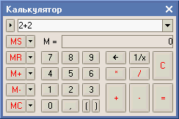
и затем нажать на кнопку мышью или ввести знак равенства ("=") с помощью клавиатуры, после чего калькулятор вычислит введенное формульное выражение и отобразит результат:
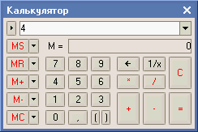
Включение/выключение режима работы калькулятора "Формульный калькулятор" возможно с помощью соответствующей команды, входящей в его меню: нужно нажать на кнопку "Меню" и выполнить команду "Формульный калькулятор":
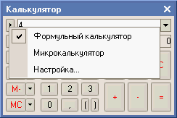

Перечитывание измененного объекта
В ситуациях, когда несколько пользователей открыли один объект для редактирования, начать его редактировать сможет только один пользователь, а остальные получат сообщение о том, что запись в базе данных была изменена или удалена. Это означает, что запись изменена или удалена в результате действий другого пользователя.
В этой ситуации есть возможность перечитать данные, отображаемые в форме, из информационной базы еще раз. Сделать это можно с помощью кнопки "Перечитать", размещенной обычно в верхней командной панели формы.
Рассмотрим ее действие на примере. Пусть с информационной базой работают два пользователя, Пользователь1 (слева) и Пользователь2 (справа). Оба они открыли форму редактирования валюты EUR:
Пользователь1 Пользователь2
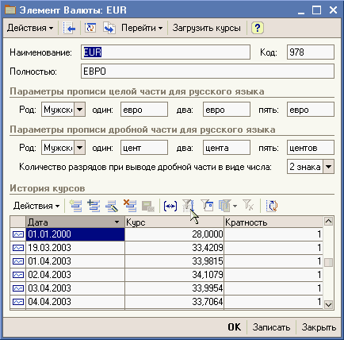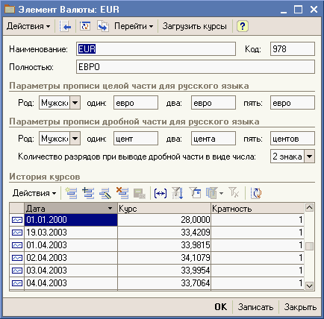
Пользователь2 изменил количество разрядов при выводе дробной части в виде числа и записал изменения (кнопка "Записать"):
Пользователь1 Пользователь2
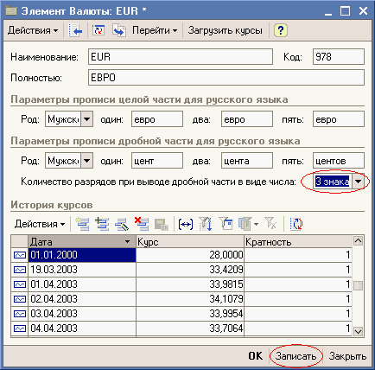
Пользователь1 попытался также отредактировать полное наименование валюты, однако сделать этого не смог:
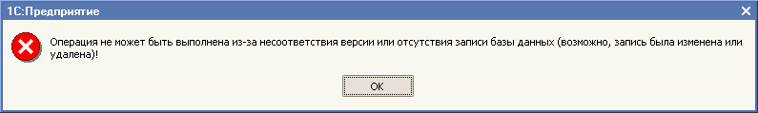

Пользователь2 закрыл форму редактирования валюты EUR. Пользователь1 опять пытается пытается изменить полное наименование валюты EUR, однако снова не может этого сделать.
Для того, чтобы Пользователь1 смог сделать свои изменения, он должен сначала перечитать данные. Сделать это можно с помощью кнопки ("Перечитать данные объекта"):
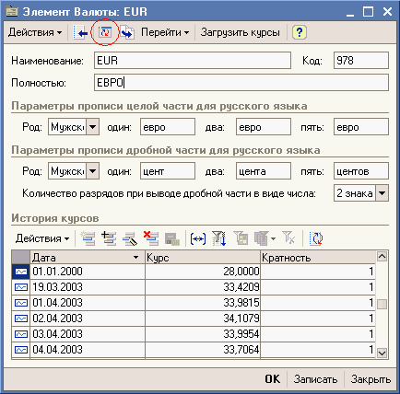
После того, как Пользователь1 перечитает данные объекта, он увидит изменения, сделанные Пользователем2 и ему станет доступно редактирование полного наименования валюты:
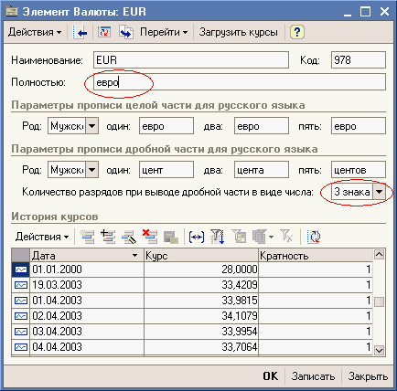

Изменение ширины колонок/высоты строк у группы колонок/строк в отчетах
Для изменения ширины группы колонок нужно сначала их выделить. Затем, удерживая клавишу Ctrl нажатой, подвести мышь к границе любой из выделенных колонок. Как только курсор мыши сменится на курсор изменения размера, нужно нажать левую клавишу мыши и двигать мышью границу колонки. После отпускания кнопки мыши всем выделенным колонкам будет установлена ширина, равная ширине той колонки, у которой двигалась граница.
Аналогичным образом можно менять и высоту группы строк.

Автоширина группы колонок в отчетах
В отчетах, созданных на основе табличного документа, можно автоматически устанавливать ширину колонки (см. Автоширина колонок в отчетах) и группы колонок. Для автоматической установки ширины группы колонок нужно их выделить. Затем, удерживая нажатой клавишу Ctrl, делать ширину любой из выделенных колонок минимальной по размеру текста двойным щелчком на правой границе любой из выделенных колонок. При этом будут приведены к минимальному размеру ширины всех выделенных колонок.
Также можно быстро изменить ширину всех колонок в отчете или автоматически установить их ширину. Для этого нужно выделить весть отчет с помощью комбинации клавиш Ctrl + 'A'. Затем, как описано выше, работать с шириной любой из выделенных колонок. Аналогичным образом можно изменить и высоту всех строк отчета.

Отображение длинных строк в списках в несколько строк
1C:Предприятие 8.0 поддерживает возможность отображения нескольких строк текста в ячейке табличного поля. Это бывает удобно в тех случаях, когда в ячейке размещены данные, которые не помещаются в нее полностью.
Для того чтобы настроить отображение данных для некоторой колонки табличного поля в несколько строк текста, нужно сделать следующее:
1) Открыть контекстное меню табличного поля и выбрать пункт "Настройка списка..."
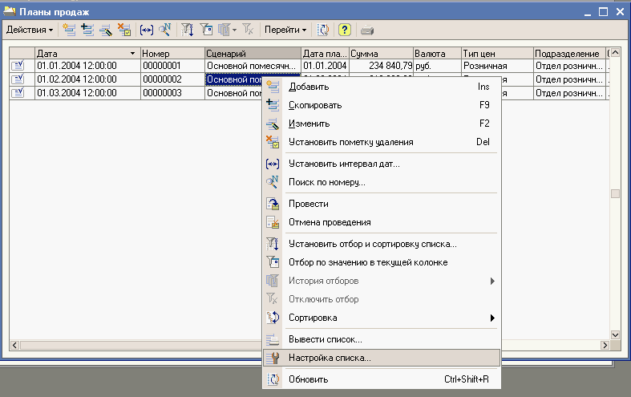
2) В появившемся диалоговом окне настройки списка выбрать колонку, для которой мы хотим разместить данные на нескольких строках ячейки:
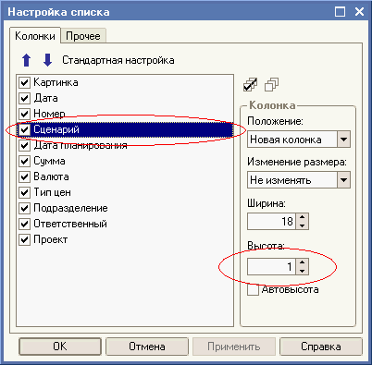
3) В поле "Высота:" указать число строк, которые будет занимать ячейка и нажать кнопку "OK".
Например, если указать таким образом высоту в две строки, отображение данных в табличном поле будет выглядеть так:
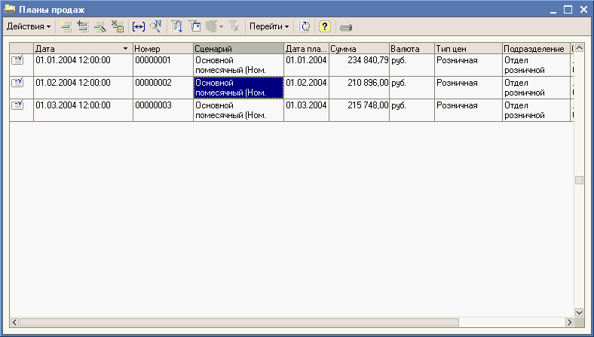
Если же заранее неизвестно, какое количество строк удобно указать для отображения данных, их можно указать достаточно много, например 8 в данном случае, и отметить флажок "Автовысота": при этом реальное число строк будет подбираться исходя из числа строк, необходимого для отображения всех данных в ячейке колонки полностью, но не больше числа строк, указанного в поле "Высота":
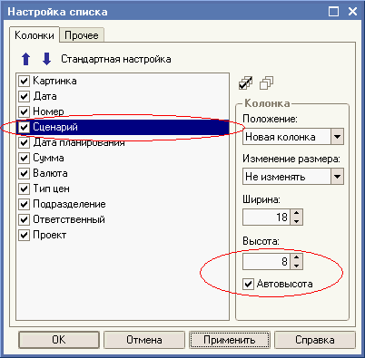

Просмотр картинок при помощи контекстного меню поля картинки
Если в форме размещено поле картинки, можно посмотреть картинку, отображаемую в этом поле, в отдельном окне. Для этого в контекстном меню поля картинки нужно выбрать пункт "Посмотреть картинку":
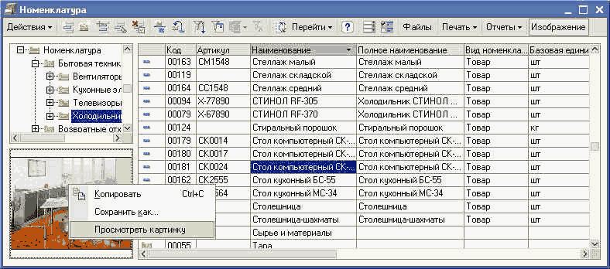
После выбора пункта "Посмотреть картинку" откроется отдельное окно, в котором будет отображаться картинка:
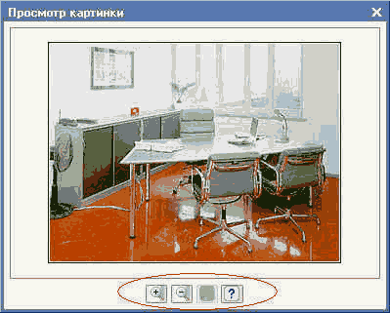
В этом окне соответствующими кнопками можно увеличить картинку, уменьшить картинку и вернуться к ее оригинальному размеру. Также эти действия можно выполнить при помощи контекстного меню, щелкнув по картинке правой кнопкой мыши.

Сравнение отчетов как файлов
1C:Предприятие предоставляет возможность не только формировать отчеты в виде табличных документов, но и сохранять их в файл.
Отчет, сохраненный в файл, можно открыть уже в 1С:Предприятии или Конфигураторе независимо от того, какая конфигурация открыта. Кроме того, если есть два файла с отчетами в виде табличных документов, их можно сравнить между собой с целью более наглядного отображения отличий, которые в них возможно есть.
Для сравнения двух табличных документов с отчетами, хранящихся на диске, нужно выбрать команду "Сравнить файлы..." из меню "Файл". В появившемся диалоговом окне выбрать два файла, указать тип документа - табличный документ и нажать кнопку OK:
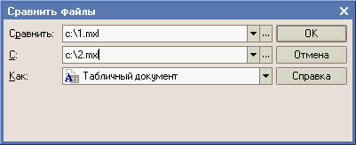
Для примера, сформируем два отчета: один - для главного склада, другой - для склада электротоваров и обуви. Сохраним их на диске C: под именами 1.mxl и 2.mxl соответственно.
Первый отчет:
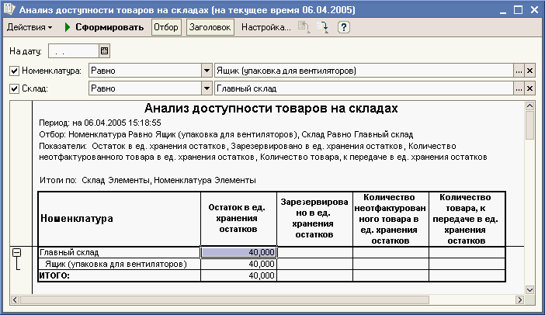
Второй отчет:
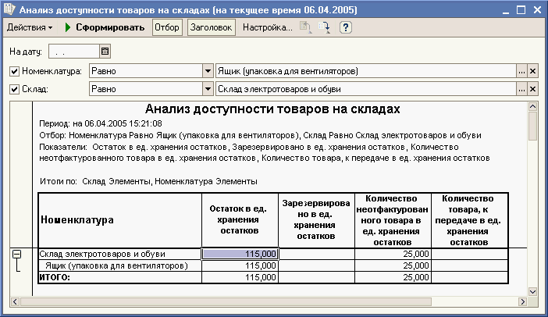
Сравним отчеты и посмотрим на различия:
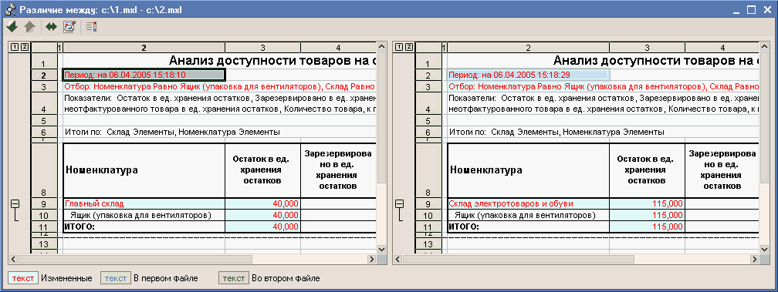
В таком виде достаточно удобно можно смотреть отличия в отчетах, например различающиеся цифры.

Особенности поведения списков динамического просмотра

Просмотр списков в системе 1С:Предприятие
Для просмотра списков объектов информационной базы, таких как элементы справочника, элементы планов видов характеристик, видов расчета, планов обмена, а также для просмотра списков записей регистров предназначены специальные объекты системы 1С:Предприятие. Это объекты с названиями вида СправочникСписок.<ИмяСправочника>, РегистрСведенийСписок.<ИмяРегистраСведений> и т.д. Такие объекты могут выступать источниками данных для для табличных полей в формах (свойство "Данные" объекта ТабличноеПоле). Важной особенностью таких объектов является то, что они имеют возможность при просмотре информационной базы считывать данные «порциями», достаточными для отображения данных в табличном поле. Поэтому такие списки можно назвать списками динамического просмотра данных - каждая очередная порция данных отображает актуальное состояние списка объектов (записей регистра). Эта особенность дает возможность пользователю даже в случае больших списков данных работать относительно комфортно. При открытии формы со списком не возникает задержки, при переходе в конец списка нет необходимости считывания всех отображаемых в нем данных и т.д.

Механизм динамического просмотра данных
Описанное выше поведение (считывание данных порциями для отображения в табличном поле) неявно зависит от конечного пользователя. Дело в том, что для эффективной работы механизма динамического просмотра данных система использует индексы тех таблиц, содержимое которых отображается. В том случае, если ни один из индексов таблицы не соответствует заданному пользователем упорядочиванию, механизм динамического просмотра не будет задействован, и из информационной базы будут считываться сразу все данные, которые потенциально могут быть отображены в списке (разумеется, с учетом установленных пользователем условий отбора). Следовательно, в том случае, если при работе с большим списком пользователь установил неоптимальные настройки упорядочивания и не ограничил условия отбора в списке или установил "мягкие" условия отбора (под которые подпадает большое число записей таблицы), будут возникать "задержки" при работе пользователя:
- при открытии списка;
- при каждом редактировании состава отображаемых в списке объектов (записей регистра);
- при выполнении команды "Обновить текущий список".
Следует заметить, что условия отбора (объект Отбор) также могут отрабатываться системой относительно быстро или медленно в зависимости от того, какие условия и на какие поля заданы. Неоптимальная установка условий отбора может привести к тому, что даже при использовании механизма динамического просмотра данных (т.е. при считывании данных из информационной базы относительно небольшими "порциями") будут возникать задержки при просмотре такого списка, связанные с выполнением условий отбора.
По умолчанию система использует такое упорядочивание, которое позволяет использовать механизм динамического просмотра данных. Упорядочивание по умолчанию для разных прикладных объектов системы приведено в таблице.
Прикладной объект | Упорядочивание
Справочник с иерархией, свойство "группы сверху" установлено | ЭтоГруппа + Код или ЭтоГруппа + Наименование в зависимости от основного представления объекта и наличия свойств Код и Наименование
Справочник без иерархии или свойство "группы сверху" не установлено | Код или Наименование в зависимости от основного представления объекта и наличия свойств Код и Наименование
Документ (журнал документов) | Дата
План видов характеристик | Код или наименование в зависимости от основного представления объекта
План счетов | Код или наименование в зависимости от основного представления объекта
План видов расчета | Код или Наименование в зависимости от основного представления объекта и наличия свойств Код и Наименование
План обмена | Код или наименование в зависимости от основного представления объекта
Регистр сведений периодический | Период
Регистр сведений непериодический | Список всех измерений, в той последовательности, в которой они сконфигурированы
Регистр накопления | Период
Регистр бухгалтерии | Период
Регистр расчета | ПериодРегистрации
В приведенной таблице - видимое пользователю упорядочивание, которое можно увидеть, например, в диалоге "Отбор и сортировка". Это упорядочивание дополняется системой по правилам изложенным в следующем разделе.
При работе с упорядочиванием списков следует помнить, что важным является не только выбор тех или иных полей упорядочивания, но и их комбинация и последовательность. Например, для справочников оптимальным является как упорядочивание по коду, так и упорядочивание по наименованию, но упорядочивание и по коду и по наименованию одновременно не может быть эффективным и приведет к "отключению" механизма динамического просмотра данных.

Дополнительное упорядочивание
При работе со списками динамического просмотра следует учитывать то, что система неявным образом дополняет упорядочивание, установленное разработчиком прикладных решений или пользователем. Это делается для того, что бы избежать неоднозначности в упорядочивании объектов. Это касается также и упорядочивания по умолчанию, приведенного в таблице. Например, при упорядочивании справочника по полю Наименование система дополнит упорядочивание полем Ссылка, что позволит избежать неоднозначности при упорядочивании элементов справочника с одинаковыми наименованиями.
Ниже приведены правила по которым система дополняет упорядочивание, установленное пользователем или разработчиком прикладного решения.

Справочники, Документы, Планы видов характеристик, Планы счетов, Планы видов расчета, Планы обмена
К списку упорядочивания, если это необходимо, прибавляется упорядочивание по полю Ссылка.

Регистр сведений (периодический)
К списку упорядочивания, независимо от того, является ли регистр подчиненным регистратору или нет, прибавляется упорядочивание по полю Период и всем измерениям в той последовательности, в которой они сконфигурированы, если эти поля не заданы в списке упорядочивания.

Регистр сведений (непериодический)
К списку упорядочивания, независимо от того, является ли регистр подчиненным регистратору или нет, прибавляется упорядочивание по всем измерениям в той последовательности, в которой они сконфигурированы, если эти поля не заданы в списке упорядочивания.

Регистр накопления, Регистр бухгалтерии, Регистр расчета
К списку упорядочивания прибавляется упорядочивание по ссылке на регистратор и номеру строки. Следует отметить, что система дополняет список упорядочивания именно упорядочиванием по ссылке на регистратор. Это не то же самое, что упорядочивание по полю Регистратор, которое может быть выбрано пользователем в окне "Отбор и сортировка". При выборе поля Регистратор пользователем (или при установке такого порядка разработчиком прикладного решения) результат будет совсем другой - будет выполнено упорядочивание по регистраторам в порядке их даты и, кроме того, такое упорядочивание не может быть эффективным (механизм динамического просмотра списков не будет задействован). Любое упорядочивание по полям не базовых типов приводит к неэффективности упорядочивания, что описано ниже.

Ограничения упорядочивания
Для любых прикладных объектов невозможно упорядочивание по следующим полям:
- полям типа "Стока неограниченной дины";
- полям типа "Хранилище значения";
- полям составного типа (для которых задано более одного типа);
- полям, для которых задан "набор типов".
"Набор типов" в приведенном выше списке - это:
- типы, задающие ссылку на любой справочник, любой документ и т.д.;
- тип ЛюбаяСсылка;
- типы Характеристика.<Имя плана видов характеристик>.
При этом можно наблюдать следующее поведение. Если при конфигурировании в таблице задано поле с типом ПеречислениеСсылка (т.е. ссылка на любое перечисление), то упорядочивание по такому полю невозможно, пока в конфигурации нет ни одного перечисления. Если в конфигурации создать одно перечисление, то упорядочивание по такому полю будет доступно, так как, не смотря на то, что для поля задан "набор типов", он в текущем состоянии конфигурации представляет собой ссылку на конкретное (единственное) перечисление. Если в конфигурации создать еще одно перечисление, то упорядочивание по такому полю будет недоступно, так как "набор типов" в таком состоянии конфигурации представляет собой составной тип данных.
Если в качестве типа задан Характеристика.<Имя плана видов характеристик>, то упорядочивание по такому полю невозможно в не зависимости от состава типов, назначенного соответствующему плану видов характеристик.
Для ограничения интерактивного управления упорядочиванием, которое может выполнять конечный пользователь в диалоге "Отбор и сортировка", служит объект НастройкаПорядка (см. свойство НастройкаПорядка объекта ТабличноеПоле).

Оптимальные настройки упорядочивания
Общим положением для всех списков является то, что если в списке полей упорядочивания присутствует поле, которое не является полем базового типа, то применение механизма динамического просмотра данных невозможно. Это связано с тем, что при упорядочивании, например, регистра сведений по полю типа СправочникСсылка.Склады, упорядочивание будет выполнятся по полю Наименование или Код (т.е. полю основного представления), которое находится в таблице справочника складов, а не в таблице регистра сведений.
Еще одной общей для всех прикладных объектов особенностью является то, что для всех полей упорядочивания должно быть задано одинаковое направление сортировки - возрастание или убывание. Если хоть для одного из полей упорядочивания это значение не совпадает с остальными, применение механизма динамического просмотра данных невозможно.
Ниже для всех прикладных объектов описаны оптимальные настройки упорядочивания.

Справочник без иерархии, План видов характеристик без иерархии, План счетов, План видов расчета, План обмена
Оптимальными являются:
- упорядочивание по полю Код;
- упорядочивание по полю Наименование.
Если у объекта есть реквизит "Реквизит1" для которого свойство Индексирование установлено в значение "Индексировать", то оптимальными также являются:
- упорядочивание по полю Реквизит1.
Важно, что в данном случае упорядочивание по полям Реквизит1 + Код или Реквизит1 + Наименование не является эффективным.
Если у объекта есть реквизит "Реквизит1" для которого свойство Индексирование установлено в значение "Индексировать с доп. упорядочиванием", то оптимальными также являются:
- упорядочивание по полям Реквизит1 + Код или Реквизит1 + Наименование
в зависимости от основного представления объекта
Важно, что в данном случае упорядочивание только по полю Реквизит1 не является эффективным.

Справочник с иерархией групп и элементов (признак "Группы сверху" установлен), План видов характеристик с иерархией.
При отображении справочников и планов видов характеристик в режиме "Иерархический просмотр" оптимальными являются:
- упорядочивание по полям ЭтоГруппа + Код;
- упорядочивание по полям ЭтоГруппа + Наименование.
Если у объекта есть реквизит "Реквизит1" базового типа для которого свойство Индексирование установлено в значение "Индексировать", то оптимальными также являются:
- упорядочивание по полям ЭтоГруппа + Реквизит1.
Если у объекта есть реквизит "Реквизит1" для которого свойство Индексирование установлено в значение "Индексировать с доп. упорядочиванием", то оптимальными также являются:
- упорядочивание по полям ЭтоГруппа + Реквизит1 + Код или ЭтоГруппа + Реквизит1 + Наименование
в зависимости от основного представления объекта
При неиерархическом отображении справочников и планов видов характеристик список оптимальными являются случаи описанные для неиерархических прикладных объектов.
Важно, что для объектов с иерархией групп и элементов упорядочивание только по полю ЭтоГруппа в любом случае не является эффективным.

Документ
Оптимальными являются:
- упорядочивание по полю Дата;
- упорядочивание по полю Номер.
Если у документа есть реквизит "Реквизит1" для которого свойство Индексирование установлено в значение "Индексировать", то оптимальными также являются:
- упорядочивание по полю Реквизит1.
Если у документа есть реквизит "Реквизит1" для которого свойство Индексирование установлено в значение "Индексировать с доп. упорядочиванием", то оптимальными также являются:
- упорядочивание по полям Реквизит1 + Дата
Важно, что в этом случае упорядочивание только по полю Реквизит1 не является эффективным.

Журнал документов
Оптимальным является:
- упорядочивание по полю Дата.
Если у журнала документов есть графа "Графа1" для которой свойство Индексирование установлено в значение "Индексировать", то оптимальными также является упорядочивание по графе Графа1.
Если у журнала документов есть графа "Графа1" для которой свойство Индексирование установлено в значение "Индексировать с доп. упорядочиванием", то оптимальными также является упорядочивание по полям Графа1 + Дата. Важно, что в этом случае упорядочивание только по полю Графа1 не является эффективным.

Регистр сведений
Для периодического регистра сведений, в независимости от того, подчинен он регистратору или нет, оптимальными являются следующие комбинации полей упорядочивания:
- упорядочивание по полю Период;
- упорядочивание по полям Период + <Список измерений>,
где <Список измерений> - это список нескольких первых или всех измерений регистра в том порядке, в котором они сконфигурированы;
- упорядочивание по полям <Список всех измерений> + Период.
Необходимо отметить, что в первых двух случаях из вышеперечисленных будет получено одно и то же упорядочивание Период + <Список всех измерений>. Это произойдет потому, что система дополнит упорядочивание, установленное пользователем или разработчиком прикладного решения, по описанным выше правилам.
Приведем пример.
Пусть есть регистр сведений с 2-мя измерениями базового типа Измерение1 и Измерение2. Тогда оптимальными будут следующие комбинации полей упорядочивания:
- Период;
- Период + Измерение1;
- Период + Измерение1 + Измерение2;
- Измерение1 + Измерение2 + Период;
- Измерение1 + Измерение2.
Неоптимальными будут, например:
- Период + Измерение2;
- Измерение2;
- Период + Измерение2 + Измерение1.
Если у регистра есть измерение, ресурс или реквизит для которого задано индексирование, то для такого поля (допустим с именем "Поле1") оптимальными также являются:
- упорядочивание по полям Поле1 + Период;
- упорядочивание по полям Поле1 + Период + <Список измерений>,
где <Список измерений> - это список нескольких первых или всех измерений регистра в том порядке, в котором они сконфигурированы.
В обоих описанных случаях упорядочивание даст одинаковый результат, а упорядочивание по полям Поле1 + <Список измерений> не будет эффективным.
Для непериодического регистра сведений все приведенные соображения также имеют место с той лишь поправкой, что у него нет поля Период и таким образом список оптимальных способов упорядочивания сводится к следующему:
- упорядочивание по полям <Список измерений>,
где <Список измерений> - это список нескольких первых или всех измерений регистра в том порядке, в котором они сконфигурированы;
- упорядочивание по полям Поле1 + <Список измерений>,
где <Список измерений> - это список нескольких первых или всех измерений регистра в том порядке, в котором они сконфигурированы.

Регистр накопления, Регистр бухгалтерии
Оптимальным являются только:
- упорядочивание по полю Период
Если у регистра есть измерение или реквизит для которого задано индексирование, то для такого поля (допустим с именем "Поле1") оптимальными также является:
- упорядочивание по полям Поле1 + Период.

Регистр расчета
Оптимальными для регистра расчета будут следующие комбинации:
- упорядочивание по полю ПериодРегистрации;
- упорядочивание по полю ПериодДействия;
- упорядочивание по полям ПериодРегистрации + <Список всех базовых измерений>,
где <Список всех базовых измерений> - это список всех измерений, для которых выставлен признак "Базовое";
- упорядочивание по полям ПериодДействия + <Список всех базовых измерений>;
- упорядочивание по полям <Список всех базовых измерений> + ПериодДействия;
- упорядочивание по полям <Список всех базовых измерений> + ПериодРегистрации.
Рассмотрим на примере.
Пусть имеется регистра расчета с измерениями Измерение1, Измерение2 и Измерение3 и при этом Измерение1 и Измерение3 являются "базовыми". Тогда оптимальными будут, например, следующие комбинации полей упорядочивания:
- ПериодРегистрации + Измерение1 +Измерение3;
- Измерение1 +Измерение3 + ПериодДействия.
А приведенные ниже комбинации оптимальными не будут:
- ПериодДействия + Измерение3
- ПериодДействия + Измерение1
- ПериодДействия + Измерение 1 + Измерение2
- ПериодДействия + Измерение 1 + Измерение2 + Измерение3
Для регистра расчета также могут индексироваться измерения и реквизиты и для таких полей также появляются дополнительные оптимальные комбинации полей упорядочивания:
- упорядочивание по полям ПериодРегистрации + Поле1;
- упорядочивание по полям Поле1 + ПериодРегистрации.
Важно то, что для всех регистров упорядочивание по полю Регистратор не может быть оптимальным на том общем основании, которое приведено выше. Более того, зачастую поле Регистратор для регистров имеет составной тип, который неявно задается при настройке движений документов (см. свойство "Движения"), что исключает любое упорядочивание по полю Регистратор.

Влияние условий отбора на эффективность работы списков
В общем случае на эффективность работы списка влияет не только настройка упорядочивания (свойство "Порядок"), но и настройка условий отбора (свойство "Отбор"). В общем случае правильно сформировать список оптимальных условий упорядочивания можно на основании комбинации настроек Отбора и Порядка. Те условия которые устанавливают отбор на "равно", т.е. с использованием варианта сравнения Равно, должны учитываться при анализе оптимальности упорядочивания. Если на поле таблицы "Поле1" (это касается всех рассмотренных нами случаев) установлено условие отбора на "равно", то присутствие этого поля в списке упорядочивания можно игнорировать. Разумеется, что это касается только случая, когда для Поле1 установлено упорядочивание в том же направлении, что и для остальных полей.
Рассмотрим пример.
Пусть у справочника есть Реквизит1 и Реквизит2, при этом Реквизит1 "индексирован с доп. упорядочиванием". Тогда упорядочивание по полям Реквизит1 + Реквизит2 + Наименование в общем случае не будет эффективным. Но если в отборе будет установлено условие на "равно" для Реквизит2, то такое упорядочивание будет эффективным.

Материал данного раздела позволяет сделать вывод, что широкие возможности по настройке упорядочивания списков и условий отбора данных налагают на конечного пользователя ответственность за получение конечного результата. Причем, неэффективное управление списками динамического просмотра может привести не только к снижению эффективности работы самого пользователя, но и к снижению эффективности работы системы в целом. Правильная настройка списков становится особенно важной в сочетании с возможностью их автоматического обновления. Если пользователь установит необходимость автоматического обновления списка для которого выбраны неоптимальные настройки порядка и/или отбора, это потребует значительных ресурсов системы и, как следствие, приведет к неэффективности ее работы в целом.

